法律声明

口本淉件包括：渍示文稿，示例，代码，题库，视频和声 音等，小象羊院拥有完全知识产权的权利；只限于善意 争习者在本淉程使用，不得在淉程范围外向任何笫三方 散播。任何其他人或机构不得盗版、复制、仿造其中的 创意，我们将保留一切通过法律手段追究违反者的权利。

回•.•

口淉程详情请咨询

* 微信公众号：大数据分析挖掘
* 新浪微博： ChinaHadoop



互联网新技术在线教育领航者

E山蛊学陲

ChinaHadoop.cn



零基础Python入门

－－梁斌

互联网新技术在线教育领航者

E山蛊学陲

ChinaHadoop.cn

第三讲

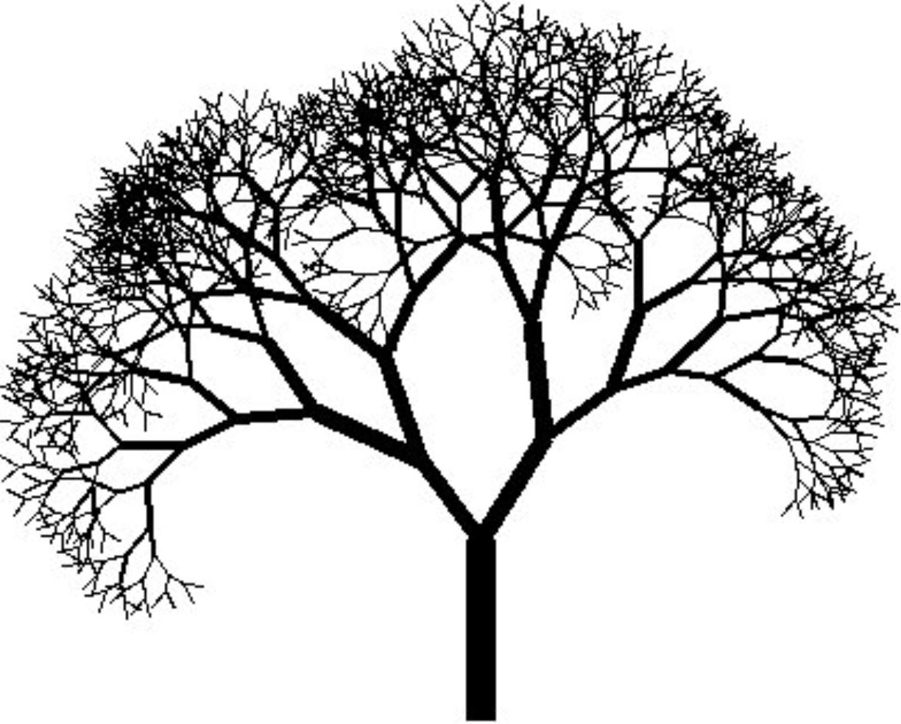

分形树绘制4.0

互联网新技术在线教育领航者

E山蛊学陲

ChinaHadoop.cn

目录

* 案例描述
* 案例分析
* 上机实验
* 分形树绘制分析

互联网新技术在线教育领航者

E山蛊学陲

ChinaHadoop.cn

目录

* 案例描述
* 案例分析
* 上机实验
* 分形树绘制分析

互联网新技术在线教育领航者

E山蛊学陲

ChinaHadoop.cn

案例描述

* 利用递归函数绘制分形树(fractal tree)
* 分形几何学的基本思想：客观事物具有自相似的层次结构，局部与整体 在形态功能信息时间空间等方面具有统计意义上的相似性，成 为自相似性。自相似性是指局部是整体成比例缩小的性质。

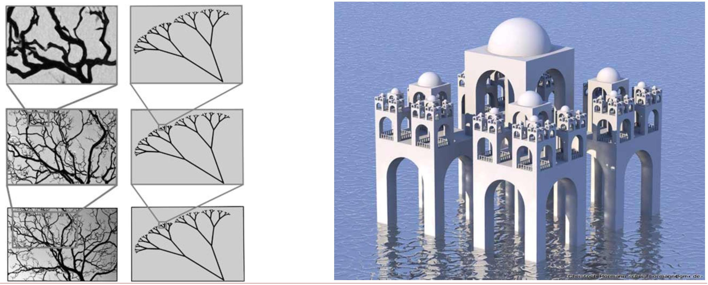

互联网新技术在线教育领航者

E山蛊学陲

ChinaHadoop.cn

目录

* 案例描述
* 案例分析
* 上机实验
* 分形树绘制分析

互联网新技术在线教育领航者

E山蛊学陲

ChinaHadoop.cn

案例分析

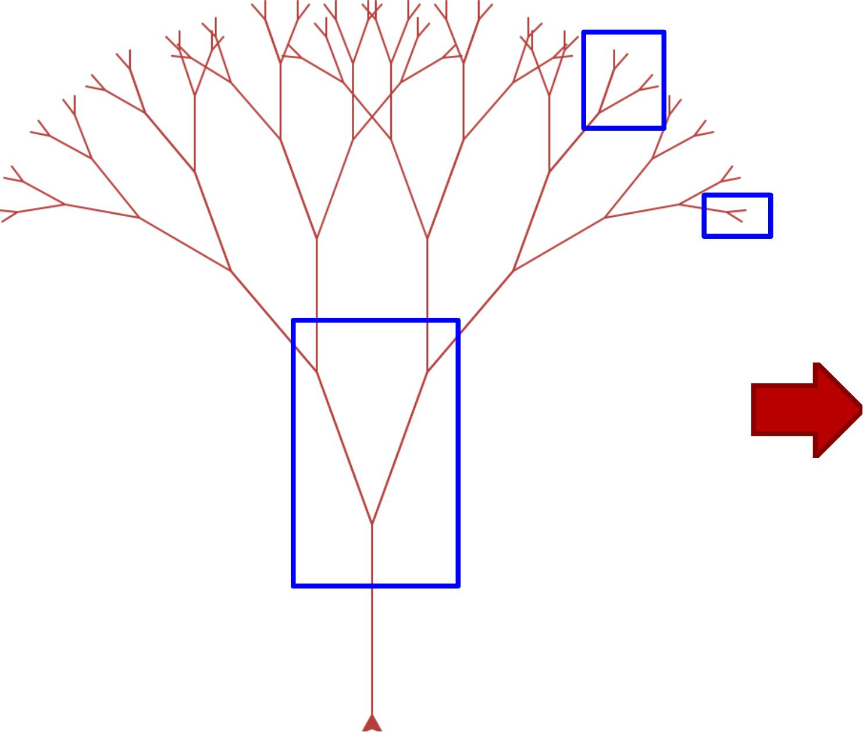

1 . 绘制右侧树枝

1. 返回树枝节点
2. 绘制左侧树枝 4返回树枝节点

互联网新技术在线教育领航者

E山蛊学陲

ChinaHadoop.cn

目录

* 案例描述
* 案例分析
* 上机实验
* 分形树绘制分析

互联网新技术在线教育领航者

E山蛊学陲

ChinaHadoop.cn

目录

* 案例描述
* 案例分析
* 上机实验
* 分形树绘制分析

互联网新技术在线教育领航者

E山蛊学陲

ChinaHadoop.cn

分形树绘制分析

1 . 树干初始长度为so

1. 每次绘制完树枝时，画笔右转20度
2. 绘制下一段树枝时，长度减少15。重复2-3操作直到终止
3. 终止条件：树枝长度小于5, 此时为顶端树枝
4. 达到终止条件后，画笔左转40度，以当前长度减少15 , 绘制树枝
5. 右转20度，回到原方向，退回上一个节点，直到操作完成

互联网新技术在线教育领航者

E山蛊学陲

ChinaHadoop.cn

课后思考

思考：

• 判断如果是树枝末端，将画笔颜色更改为绿色，绘制出树叶的效果。

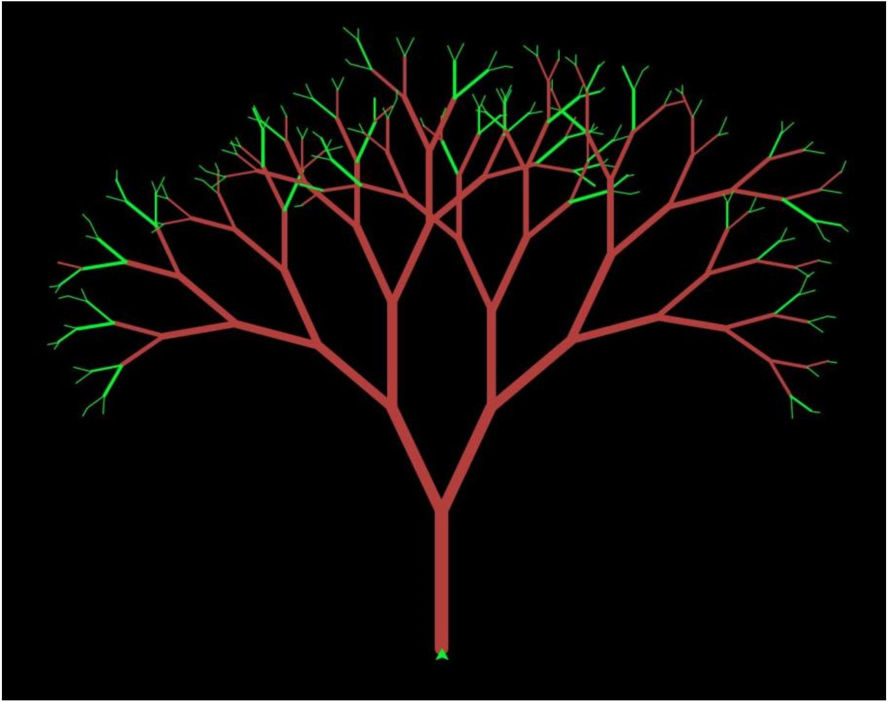



互联网新技术在线教育领航者

E山蛊学陲

ChinaHadoop.cn

第三讲小结

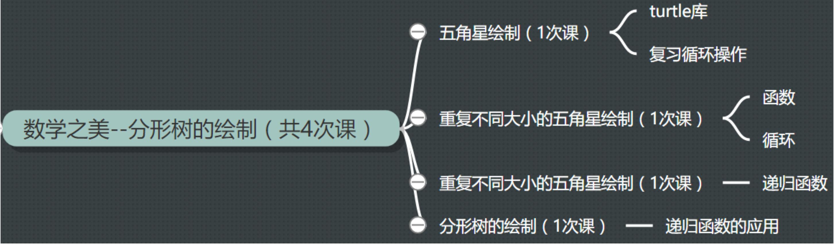

互联网新技术在线教育领航者

E山蛊学陲

ChinaHadoop.cn

Next?

• 巩固之前所学的知识，继续完成—个瘦身工具--BMR



互联网新技术在线教育领航者

E山蛊学陲

ChinaHadoop.cn

疑问

口问题答疑： <http://www.xxwenda.com/>

·可邀清老师或者其他人回答问题

小象问答邀请@Robin_TY回答问题



互联网新技术在线教育领航者

E山蛊学陲

ChinaHadoop.cn

联系我们

小象学院：互联网新技术在线教育领航者 －微信公众号：小象

－亲Ii讳良很女博： ChinaHadoop



互联网新技术在线教育领航者

E山蛊学陲

ChinaHadoop.cn